SERVICIO NACIONAL DE APRENDIZAJE – SENA
Centro de Industria

Integrantes: Karen Daniela Holguín Cruz

PROGRAMA DE FORMACIÓN
Análisis y Desarrollo de Software – ADSO

PROYECTO
Carrito de compras para el cafetín del SENA (Industria)

Ficha:3145555

Fecha:
10 / 02 / 2026

- Planteamiento del problema:
En el cafetín del SENA (Centro de Industria) se presentan dificultades en la atención al público durante los horarios de la noche, debido a la formación de largas filas y menos personal atendiendo a la toma manual de pedidos. Esta situación genera demoras en el servicio, inconformidad por parte de aprendices e instructores y errores en la entrega de los productos solicitados.
Actualmente, el cafetín no cuenta con un sistema que permita organizar y controlar los pedidos de manera eficiente, lo que dificulta el seguimiento del estado de cada solicitud y la optimización del tiempo de atención. Por esta razón, se hace necesario implementar un sistema de menú digital con lo que esta “disponible “y tenga menos tiempo de preparación esto ayudara con la gestión básica de estos por parte del personal cafetín. E igual manera si no hay tantas personas atendiendo con este sistema mejorar el servicio y experiencia de los usuarios.
- Objetivo general: ¿Para que voy hacer este sistema?
Desarrollar un sistema de menú digital para el cafetín del SENA (Centro de Industria) que permita mejorar la atención durante la jornada nocturna, reduciendo los tiempos de espera y facilitando la organización del servicio para el personal y los usuarios.
- Objetivos específicos:
• ¿Qué permitirá el sistema?
Permite que los usuarios puedan visualizar y verificar los productos que estén para entregar de manera inmediata en el cafetín o en lo que se demora en su preparación
• ¿Qué va a facilitar?
Identificar los productos que tenga menor tiempo de preparación para agilizar la jornada nocturna
• ¿Qué va a mejorar?
Facilitar y mejorar el personal del cafetín durante la organización y gestión básica del servicio en el menú digital
- Alcance del proyecto?
El proyecto consiste en el diseño de un sistema de menú digital para el cafetín del SENA (Centro de Industria), orientado a mejorar la atención durante la jornada nocturna. El sistema permitirá a los usuarios visualizar los productos disponibles, destacando aquellos con menor tiempo de preparación, con el fin de reducir los tiempos de espera y mejorar la organización del servicio.
El sistema tendrá un enfoque informativo y de apoyo al personal del cafetín, por lo que no incluirá funcionalidades como pagos en línea, gestión de inventarios, registro de usuarios ni integración con otros sistemas. El alcance del proyecto se limita a ofrecer una solución sencilla y viable que contribuya a optimizar la experiencia de los usuarios y el proceso de atención nocturna.

- Requerimientos funcionales:
RF-01. El sistema debe permitir mostrar el menú digital de forma clara y ordenada por categorías de productos.
RF-02. El sistema debe indicar visualmente cuando un producto no se encuentra disponible.
RF-03. El sistema debe permitir resaltar los productos recomendados para la jornada nocturna.
RF-04. El sistema debe permitir modificar el menú según el horario de atención.
RF-05. El sistema debe permitir al personal del cafetín activar o desactivar productos de manera sencilla.

- Requerimientos NO funcionales:

RNF-01. El sistema debe presentar el menú digital con un diseño visual sencillo que evite distracciones y facilite la lectura rápida.
RNF-02. El sistema debe permitir la visualización continua del menú sin necesidad de recargar la página.
RNF-03. El sistema debe adaptarse correctamente a diferentes tamaños de pantalla.
RNF-04. El sistema debe mantener la información del menú actualizada en tiempo real.
RNF-05. El sistema debe minimizar el uso de recursos para garantizar un funcionamiento estable durante la jornada nocturna.
- Reglas de negocio (RN):
RN-01. El menú digital solo mostrará los productos disponibles durante la jornada nocturna.
RN-02. Los productos con menor tiempo de preparación tendrán prioridad para ser destacados en el menú.
RN-03. Los precios de los productos deberán ser establecidos únicamente por el personal autorizado del cafetín.
RN-04. Un producto marcado como no disponible no podrá ser ofrecido hasta que el personal lo habilite nuevamente.
RN-05. El menú digital deberá actualizarse al inicio de cada jornada nocturna según la disponibilidad del cafetín.

8. Priorización MoSCoW
Categoría | Descripción
Must Have | Funcionalidades indispensables para que el sistema de menú digital funcione  correctamente y cumpla su objetivo principal.
Should Have | Funcionalidades importantes que mejoran la experiencia del usuario,  que no son críticas para el funcionamiento básico del sistema.
Could  Have | Funcionalidades opcionales que aportan valor adicional y pueden  implementarse si se dispone de tiempo y recursos.
Won’t  Have | Funcionalidades que no se incluirán en la versión actual del sistema, pero que podrían considerarse en futuras mejoras.

MOCKUP: https://www.canva.com/design/DAHA78dJ8E8/qgJloclDVcWRFvdCfYWi2A/edit?utm_content=DAHA78dJ8E8&utm_campaign=designshare&utm_medium=link2&utm_source=sharebutton
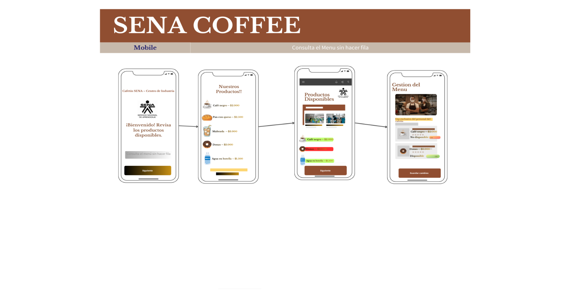
Backlog / Plan de trabajo
El backlog del proyecto se construye a partir de las funcionalidades priorizadas mediante la técnica MoSCoW, representadas como historias de usuario. Cada historia incluye criterios de aceptación que permiten validar su correcto cumplimiento, así como una estimación simple del esfuerzo requerido.
Historias de usuario con criterios de aceptación

HU-01 – Visualizar menú digital
Como cliente del cafetín
Quiero visualizar el menú digital
Para conocer los productos disponibles y sus precios sin hacer fila.
Criterios de aceptación:
- El menú debe mostrar el nombre del producto y su precio.
- Solo se deben visualizar productos disponibles.
- La información debe ser clara y fácil de leer.
Prioridad: Must Have
Estimación: Baja

HU-02 – Consultar disponibilidad de productos
Como cliente del cafetín
Quiero identificar si un producto está disponible
Para evitar solicitar productos agotados.
Criterios de aceptación:
- El sistema debe indicar el estado del producto (disponible / no disponible).
- Los productos no disponibles deben diferenciarse visualmente.
- El mensaje debe ser comprensible para cualquier usuario.
Prioridad: Must Have
Estimación: Baja

HU-03 – Actualizar disponibilidad del menú
Como personal del cafetín
Quiero actualizar la disponibilidad de los productos
Para mantener el menú digital actualizado durante la jornada nocturna.
Criterios de aceptación:
- El personal debe poder cambiar el estado de un producto.
- Los cambios deben reflejarse inmediatamente en el menú.
- El sistema debe confirmar la actualización realizada.
Prioridad: Must Have
Estimación: Media

HU-04 – Destacar productos de rápida preparación
Como cliente del cafetín
Quiero identificar los productos de rápida preparación
Para reducir el tiempo de espera.
Criterios de aceptación:
- Los productos destacados deben diferenciarse visualmente.
- La información debe ser clara y no confundir al usuario.
Prioridad: Should Have
Estimación: Baja

HU-05 – Mostrar mensajes informativos
Como cliente del cafetín
Quiero visualizar mensajes informativos
Para entender el estado del servicio y la disponibilidad de productos.
Criterios de aceptación:
- El sistema debe mostrar mensajes como “No disponible por el momento”.
- Los mensajes deben ser cortos y claros.
Prioridad: Could Have
Estimación: Baja

Priorización – Estimación
ID | Historia de usuario | Prioridad (MoSCoW) | Estimación
HU-01 | Visualizar menú digital | Must Have | Baja
HU-02 | Consultar disponibilidad de productos | Must Have | Baja
HU-03 | Actualizar disponibilidad del menú | Must Have | Media
HU-04 | Destacar productos de rápida preparación | Should Have | Baja
HU-05 | Mostrar mensajes informativos | Could Have | Baja

Priorización y estimación del backlog

La priorización de las historias de usuario se realizó utilizando la técnica MoSCoW, con el fin de identificar las funcionalidades esenciales del sistema y organizar el desarrollo del proyecto.
La estimación del esfuerzo se realizó de manera simple, considerando el nivel de complejidad de cada funcionalidad.
